Guide utilisateur - Service 4i – ETSCE :

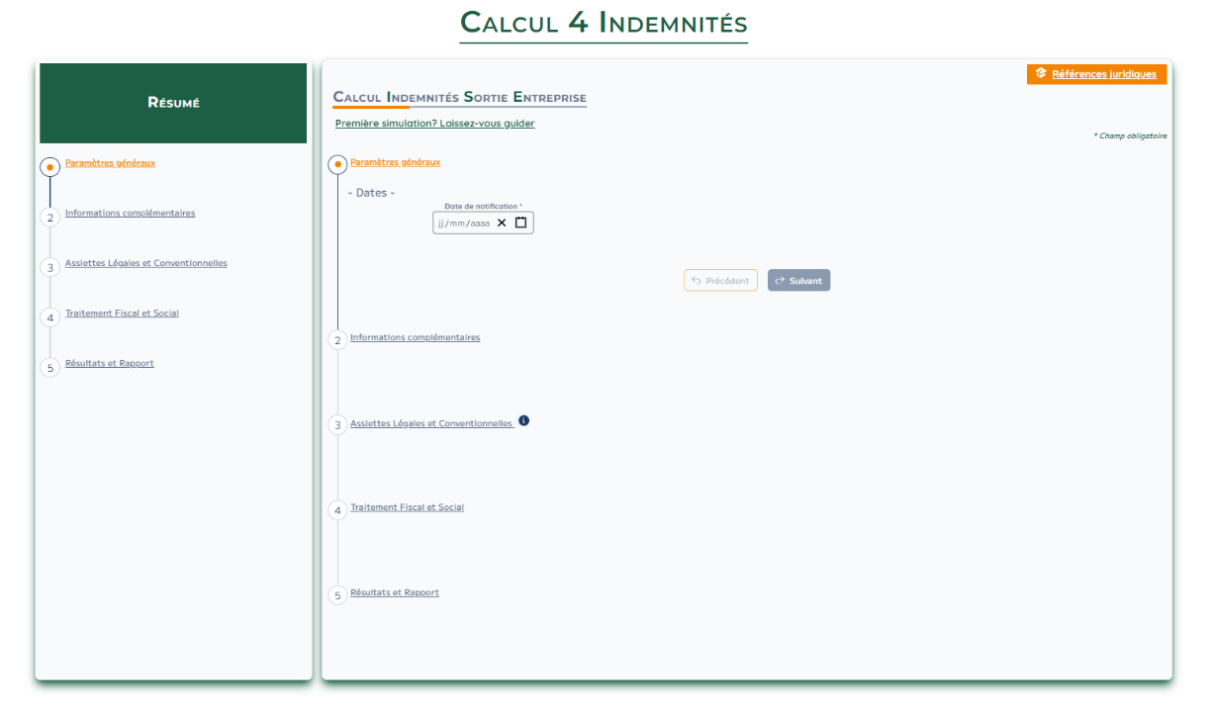
- Pour commencer à utiliser l’outil 4i, merci de vous rendre sur la page suivante https://actuarem.com/indemnites
- Une fois sur la page de l’outil, vous allez retrouver plusieurs étapes avec diverses informations à renseigner :

Paramètres généraux : Ici, il vous est demandé de renseigner plusieurs informations :
- Date de notification
- Date d’entrée en entreprise
- Date de fin de contrat
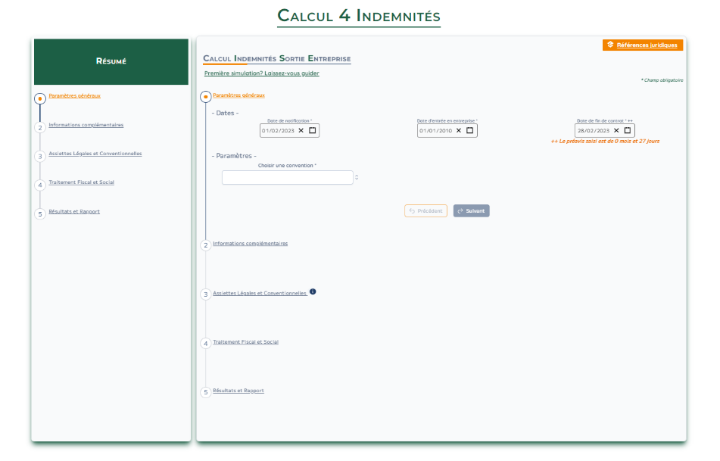
Une fois les trois dates renseignées, vous avez la possibilité de choisir la convention collective qui vous intéresse + le type d’indemnité + la catégorie du salarié
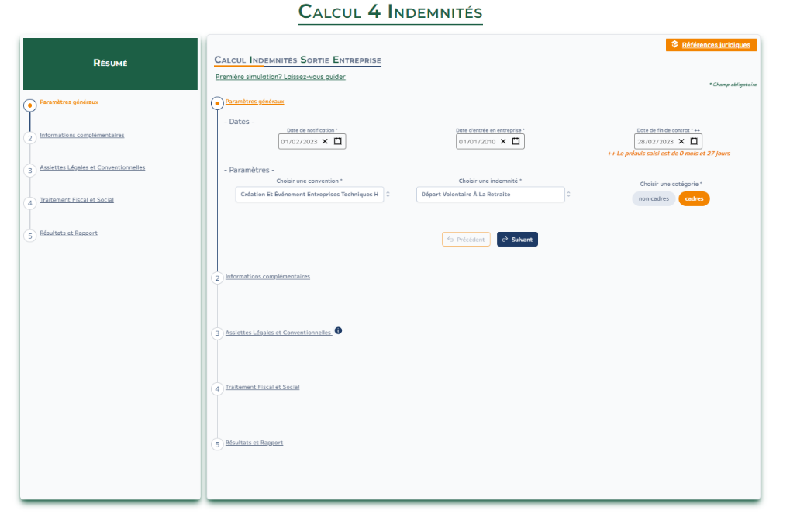

Veuillez ensuite cliquer sur suivant afin de passer à la prochaine étape

Informations complémentaires : A cette étape, en fonction des informations renseignées précédemment, 4i vous calcule automatiquement la valeur d’ancienneté de votre salarié
Vous avez cependant, la possibilité de changer manuellement la valeur d’ancienneté, mais également d’indiquer l’ancienneté du salarié dans l’entreprise antérieure au CDI + indiquer s’il y a eu des suspensions de contrat de travail
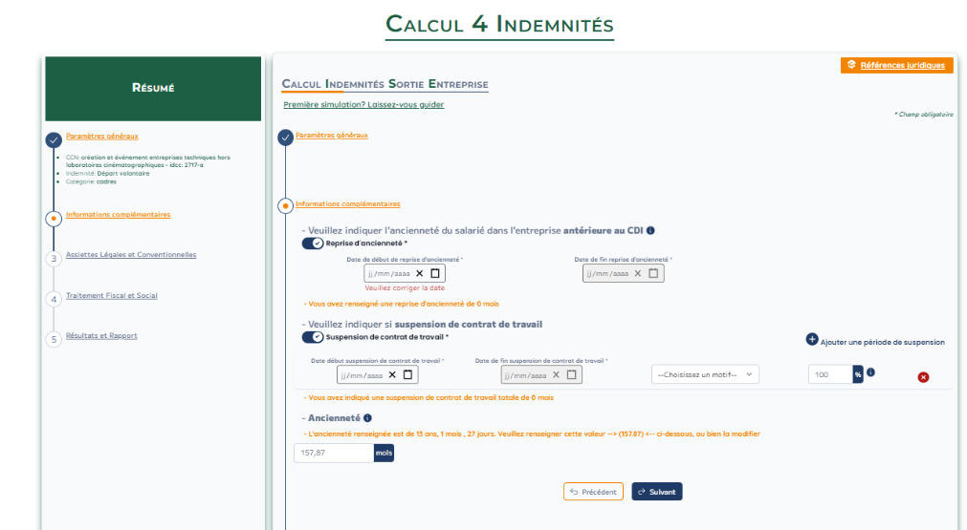

Veuillez ensuite cliquer sur suivant afin de passer à la prochaine étape

Assiettes légales et Conventionnelles : Dans cette étape, vous allez pouvoir renseigner des informations pour les salariés à temps plein, mais vous avez également la possibilité de traiter des cas de salariés en temps partiel
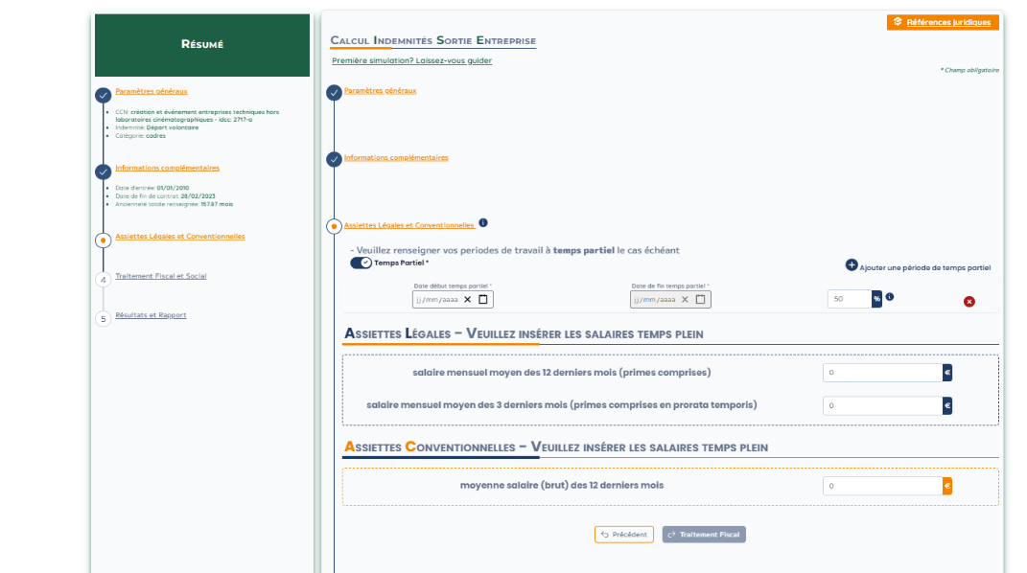

Veuillez renseigner les assiettes légales + les assiettes conventionnelles
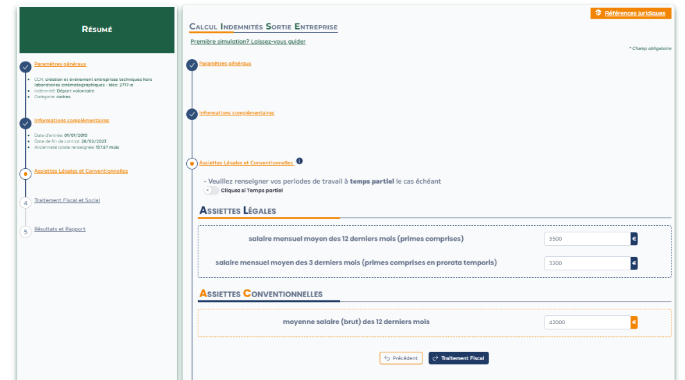

Cliquer sur Traitement Fiscal afin de passer à la prochaine étape

Traitement Fiscal et Social : Dans cette étape, vous allez retrouver plusieurs informations =
- Année de fin de contrat
- Différentes options sous forme de bandeau cliquable (ici dans notre exemple indemnité de départ volontaire à la retraite : hors plan de sauvegarde de l’emploi & indemnité de départ volontaire à la retraite : versée dans le cadre d’un plan de sauvegarde de l’emploi)
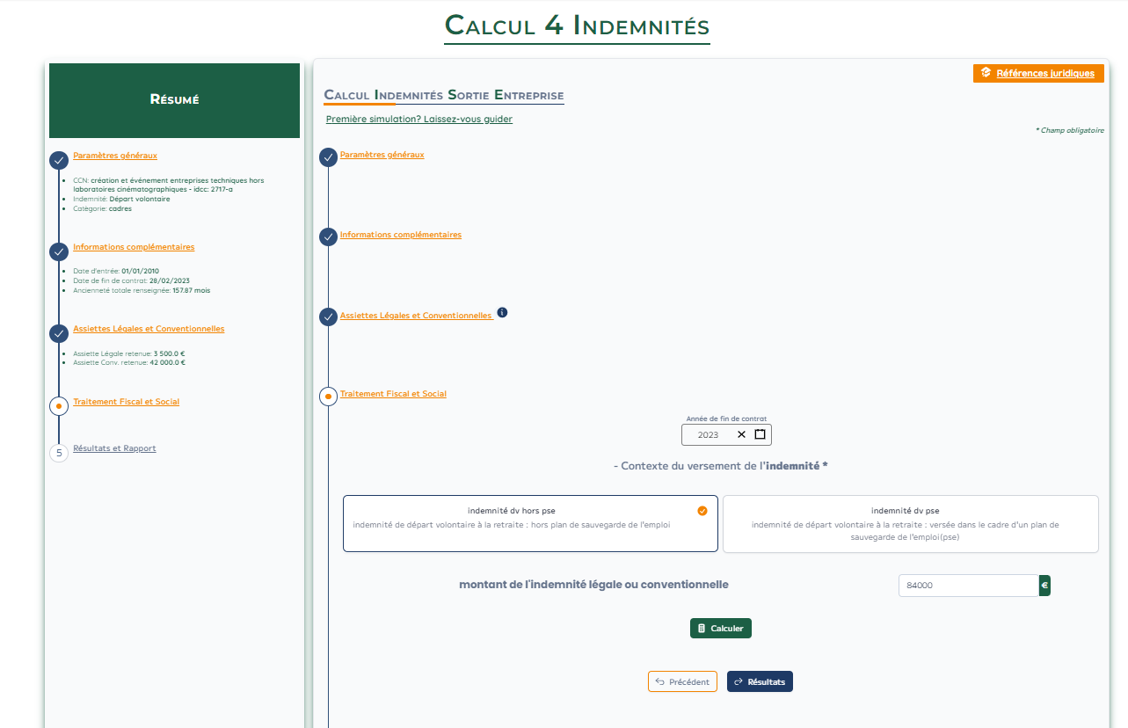

Une fois que vous avez choisi l’option qui vous convient le mieux, cliquer sur calculer afin d’afficher le détail des cotisations salariés et cotisations employeurs
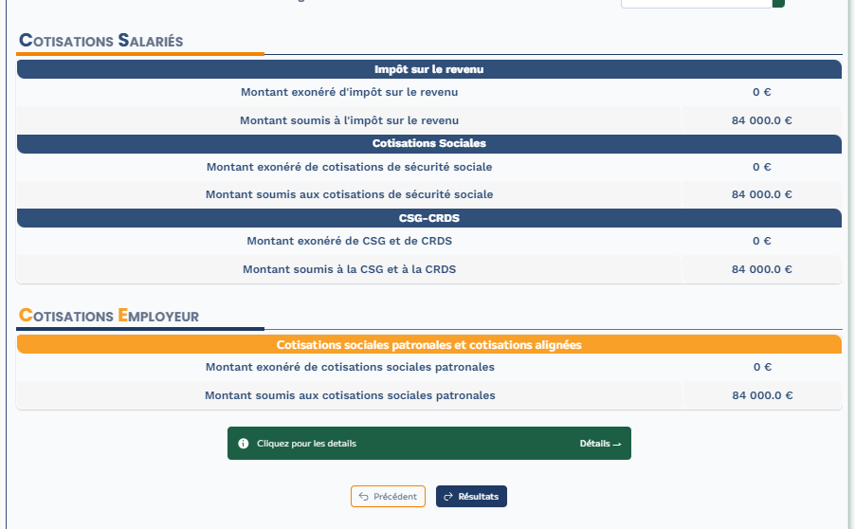
Cliquer sur résultats afin de passer à la prochaine étape

Résultats et Rapport : Vous avez maintenant plusieurs informations qui s’affichent à l’écran
- L’indemnité totale due au salarié
- L’indemnité légale
- L’indemnité conventionnelle
Vous pouvez sauvegarder et télécharger au format PDF le rapport complet du calcul d’indemnité de sortie d’entreprise de votre salarié
En cas de besoin, merci de bien vouloir nous contacter en cliquant sur le lien suivant :

https://actuarem.com/contacts
